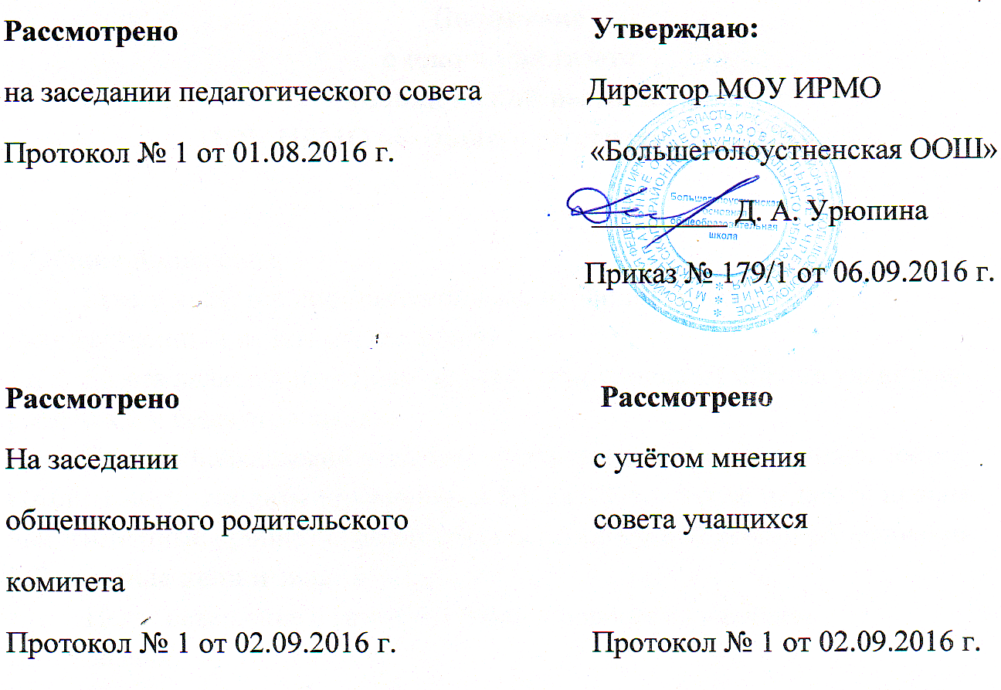

Положение
об организации текущей и итоговой оценки учащихся
МОУ ИРМО «Большеголоустненская ООШ».

Положение
об организации текущей и итоговой оценки учащихся
МОУ ИРМО «Большеголоустненская ООШ».
- Общие положения
1.1. Положение представляет собой нормативный документ, разработанный в соответствии с Федеральным законом от 29 декабря 2012 года № 273-ФЗ «Об образовании в Российской Федерации», Уставом ОУ, ФГОС НОО, ФГОС ООО.
1.2. Настоящее Положение об организации текущей и итоговой оценки учащихся ОУ (далее – Положение) определяет цели, задачи, функции текущей и итоговой оценки учащихся ОУ, содержание процедур оценивания личностных, предметных, метапредметных результатовосвоения учащимися Образовательной программы ОУ, устанавливает систему оценок, формы, порядок и периодичность промежуточной и итоговой аттестации учащихся.
1.3.Настоящее Положение призвано обеспечить объективную оценку
результатов освоения учащихся Образовательной программы ОУ в соответствии с требованиями Федерального государственного образовательного стандарта (далее – Стандарта), поддерживать в школе демократические начала в организации учебного процесса.
1.4.Положение распространяется на деятельность всех педагогических работников ОУ, осуществляющих профессиональную деятельность в соответствии с трудовыми договорами, в том числе на педагогических работников, работающих по совместительству.
2. Основные цели, задачи и функции текущей и итоговой оценки обучающихся
2.1.Цели текущей и итоговой оценки учащихся:
- обеспечение комплексного подхода к оценке результатов освоения Образовательной программы ОУ на основе оценивания предметных, метапредметных и личностных результатов;

2.2.Достижение указанной цели позволяет решить следующие задачи:
- определить основные направления оценочной деятельности, ориентированной на управление качеством образования;
- ориентировать образовательный процесс на реализацию требований Стандарта;
- обеспечивать оценку динамики индивидуальных достижений учащихся в процессе освоения Образовательной программы ОУ;
- использовать разнообразные методы и формы оценивания, взаимно дополняющие друг друга (стандартизированные письменные и устные работы, проекты, конкурсы, практические работы, творческие работы, самоанализ и самооценка, наблюдения);
- использовать результаты итоговой оценки выпускников, характеризующие уровень достижения планируемых результатов освоения Образовательной программы, при оценке деятельности образовательного учреждения, педагогических работников.

2.3.Функции текущей и итоговой оценки учащихся:
- ориентация образовательного процесса на достижение планируемых результатов освоения Образовательной программы ОУ;
- обеспечение эффективной обратной связи, позволяющей осуществлять управление образовательным процессом.
3.Объекты и содержание текущей и итоговой оценки результатов освоения обучающимися Образовательной программы ОУ
Объектами и содержанием системы оценки результатов образования являются требования Стандарта к освоениюличностных, метапредметных и предметных результатов.
3.1. Основным объектом оценки личностных результатов служит сформированностьуниверсальных учебных действий, проявляющихся в:
- соблюдении норм и правил поведения, принятых в школе;
- участии в общественной жизни школы и ближайшего социального окружения, общественно-полезной деятельности;
- прилежании и ответственности за результаты обучения;
- готовности и способности делать осознанный выбор своей образовательной траектории, в том числе выбор направления профильного образования, проектирование индивидуального учебного плана на старшей ступени общего образования;
- ценностно-смысловых установках обучающихся, формируемых средствами различных предметов в рамках системы общего образования.
3.1.2. Оценка личностных результатов учащегося осуществляется в школе в ходе ежегодных мониторинговых исследований.
3.1.3. Оценивание сформированности личностных результатов проводится с учётом этических принципов охраны и защиты интересов ребёнка и конфиденциальности в форме, не представляющей угрозы личности, психологической безопасности и эмоциональному статусу обучающегося.
3.1.4. Мониторинговые исследования проводятся психологом школы по типовым методикам. Показатели личностного развития учащихся фиксируются в дневнике психолого-педагогических наблюдений, составленном специалистами социально - психологической службы.
3.1.5. Информация, полученная по итогам мониторинговых исследований личностного развития учащихся, является основанием для принятия управленческих решений.
3.1.6. При проведении мониторинговых исследований персональная информация является конфиденциальной, для анализа используются данные, в которых персональная информация заменена на идентификаторы.
3.1.7. Персональные показатели личностного развития выдаются учащимся, их родителям (законным представителям), учителям для принятия решений о траектории обучения и её коррекции.
3.1.8. Оценка личностного развития учащихся, которым необходима специальная поддержка, осуществляется только по запросу родителей (законных представителей), учителей, администрации (при согласовании с родителями (законными представителями)).
3.1.9. Оценка индивидуального прогресса личностного развития учащихся, которым необходима специальная поддержка, проводится в процессе систематического наблюдения за ходом развития психического развития в форме психологического консультирования и проводится психологом, имеющим профессиональную подготовку в области возрастной психологии.
3.1.10. Вывод о сформированности внутренней позиции, самооценки, личностной мотивации учебной деятельности, знания моральных норм и морально-этических суждений фиксируется в характеристике учащегося при переходе из начальной школы в основную.
3.2.Основным объектом оценки метапредметных результатов являются освоенные обучающимися:

- межпредметные понятия и универсальные учебные действия (регулятивные, познавательные, коммуникативные);
- способность их использования в познавательной и социальной практике;
- самостоятельность в планировании и осуществлении учебной деятельности и организации учебного сотрудничества с педагогами и сверстниками;
- владение навыками учебно-исследовательской, проектной и социальной деятельности;
- способность к построению индивидуальной образовательной траектории.
3.2.1. Оценка метапредметных результатов осуществляется в ходе решения задач творческого и поискового характера, учебного проектирования, итоговых проверочных работ, мониторинга сформированности основных учебных действий, комплексной работы на межпредметной основе.
3.2.2. Целью комплексной проверочной работы является оценка способности обучающихся работать с информацией, представленной в различном виде (в виде литературных и научно-познавательных текстов, таблиц, диаграмм, графиков и др.) и решать учебные и практические задачи на основе сформированных предметных знаний и умений, а также универсальных учебных действий на межпредметной основе.
3.2.3.Дополнительным источником данных о достижении отдельных метапредметных результатов могут служить результаты выполнения проверочных работ (как правило, тематических) по всем предметам.
3.3.Объектом оценки предметных результатов являются освоенные учащимися в ходе изучения учебного предмета:
- система знаний: понятия, факты, явления, законы, теории, методы познания, специфические для данной предметной области;
- умения, специфические для данной предметной области;
- виды деятельности по получению нового знания в рамках учебного предмета, его преобразованию и применению в учебных, учебно-проектных и социально-проектных ситуациях;
- уровень сформированности научного типа мышления.

4. Порядок проведения промежуточной аттестации
4.1.Результаты промежуточной аттестации представляют собой результаты внутришкольного мониторинга индивидуальных образовательных достижений учащихся. Они отражают динамику овладенияобучающимисяспособами решения учебно-практических и учебно-познавательных задач и навыков проектной деятельности. Промежуточная аттестация осуществляется в ходе совместной оценочной деятельности педагогов и обучающихся.
4.2. Промежуточная аттестация подразделяется на текущую, тематическую, рубежную (по итогам четверти, полугодия) и годовую. Система промежуточной оценки образовательных достижений включает материалы:
• стартовой диагностики;
• текущего выполнения учебных исследований и учебных проектов;
• промежуточных и итоговых комплексных работ на межпредметной основе, направленных на оценку сформированности познавательных, регулятивных и коммуникативных действий при решении учебно-познавательных и учебно-практических задач, основанных на работе с текстом;
• текущего выполнения выборочных учебно-практических и учебно-познавательных заданий на оценку.
4.3. Текущей аттестации подлежат учащиеся всех классов образовательного учреждения.
4.4. Учащиеся, обучающиеся по индивидуальным учебным планам, аттестуются только по предметам, включенным в этот учебный план.
4.5. Промежуточные итоговые отметки в баллах выставляются:
- во 2-9 классах - за четверть.
В первых классах используется только качественная (словесная) оценка предметных и метапредметных результатов
4.6. Четвертные, полугодовые отметки по учебным предметам выставляются учителями за 3-5 дней до окончания четверти, полугодия на основании данных о текущей успеваемости.
4.7. Годовые отметки выставляются учителям за три дня до окончания учебных занятий на основании четвертных (полугодовых) отметок.
4.8. Учащиеся, пропустившие по не зависящим от них причинам более половины учебного времени, не аттестуются. Вопрос об аттестации таких учащихся решается в индивидуальном порядке руководителем образовательного учреждения по согласованию с родителями учащегося.
4.9. В случае несогласия учащегося, его родителей (законных представителей) с годовой отметкой, учащемуся предоставляется возможность сдать экзамен по соответствующему предмету комиссии, образованной педагогическим советом учреждения.
5. Порядок проведения итоговой аттестации учащихся
5.1.Итоговая аттестация по отдельным предметам проводится в конце учебного года, начиная со второго класса. Решение о проведении аттестации в данном учебном году принимается педагогическим советом образовательного учреждения, который определяет формы, порядок и сроки проведения аттестации. Решение педагогического совета по данному вопросу доводится до сведения участников образовательного процесса приказом директора образовательного учреждения. В первом классе проводится итоговая комплексная работа.
5.2.В качестве форм проведения итоговой аттестации могут использоваться:
экзамен, контрольная работа, комплексная контрольная работа, тест, защита реферата или индивидуального проекта, собеседование.
5.3. Аттестационные материалы для оценки метапредметных и предметных результатов (письменные контрольные работы, тесты, тематика рефератов, перечень тем учебного курса для собеседования, тематика индивидуальных проектов, нормативов по физкультуре) разрабатываются проектными командами, рабочими группами, утверждаются методическими объединениями учителей
5.5 В начальной школе в качестве формы итоговой оценки учебных достижений учащихся применяется Портфолио.
5.5.1.В состав Портфолио каждого ребенка для характеристики сторон, связанных с его учебной деятельностью, входят:
- подборка детских работ, которая демонстрирует нарастающие успешность, объем и глубину знаний;
- дневники читателя;
- выборка работ по проведенным ребенком в ходе обучения мини-исследованиям и выполненным проектам (по всем предметам);
- систематизированные материалы текущей оценки:
  - отдельные листы наблюдений;
  - результаты стартовой диагностики (на входе, в начале обучения) и результаты тематического тестирования;
  - выборочные материалы самоанализа и самооценки учащихся;
- материалы итогового тестирования и/или результаты выполнения итоговых комплексных работ;
- иные документы, характеризующие ребенка с точки зрения его внеучебной и досуговой деятельности.
5.5.2. Портфолио сопровождается специальными документами: критерии оценки отдельных составляющих и портфеля достижения в целом.
5.5.3. Критерии оценок адаптируются учителем применительно к
особенностям образовательной программы, и контингента детей.
6. Итоговая оценка выпускника при переходе от начального к основному общему образованию формируется на основе накопленной оценки, по всем учебным предметам и оценок за выполнение трех итоговых работ (русскому языку, математике, комплексной работе на межпредметной основе) а так же оценки, зафиксированной в портфеле достижений.
6.1. Итоговая оценка учебных достижений фиксирует результаты на одном из трех уровней:
6.1.1.оптимальный уровень - на «хорошо» и «отлично» усвоил опорную систему знаний по всем предметами и овладел метапредметными действиями, выполнения итоговых работ на базовом уровне не менее 65% заданий базового уровня и не менее 50% за выполнение заданий на повышенном уровне;
6.1.2.допустимый уровень - усвоил опорную систему знаний по всем предметами и овладел метапредметными действиями, выполнения итоговых работ на
базовом уровне не менее 50%;
6.1.3.недопустимый уровень - не достигнуты планируемые результаты по всем основным разделам учебной программы и результаты выполнения итоговых работ - менее 50% заданий базового уровня.
6.2. Педагогический совет ОУ принимает решение об успешном освоении учащимися ООП НОО и переводе на следующую ступень обучения.
5.6. Если полученные обучающимися итоговые оценки не позволяют сделать
вывод о достижении планируемых результатов, решение о переводе принимается педагогическим советом с учетом динамики образовательных достижений выпускника.
5.7. Итоговая оценка выпускника основной школы формируется на основе:
5.7.1. результатов внутришкольного мониторинга образовательных достижений по всем предметам, зафиксированных в оценочных листах, в том числе за промежуточные и итоговые комплексные работы на межпредметной основе;
5.7.2.оценок за выполнение итоговых работ по всем учебным предметам;
5.7.3.оценки за выполнение и защиту индивидуального проекта;
5.7.4.оценок за работы, выносимые на государственную итоговую аттестацию (далее – ГИА).
5. 8. Результаты внутришкольного мониторинга характеризуют выполнение всей совокупности планируемых результатов, а также динамику образовательных достижений учащихся за период обучения.
5.9.Оценки за итоговые работы, индивидуальный проект и работы, выносимые на ГИА, характеризуют уровень усвоения учащимися опорной системы знаний по изучаемым предметам, а также уровень овладения метапредметными действиями.
5.10. На основании этих оценок делаются выводы о достижении планируемых результатов (на базовом или повышенном уровне) по каждому учебному предмету, а также об овладении учащимся основными познавательными, регулятивными и коммуникативными действиями и приобретении способности к проектированию и осуществлению целесообразной и результативной деятельности.
5.11.Педагогический совет школы на основе выводов, сделанных классными руководителями и учителями отдельных предметов по каждому выпускнику, рассматривает вопрос обуспешном освоении данным, учащимся основной образовательной программы основного общего образования и выдачи документа государственного образца об уровне образования – аттестата об основном общем образовании.
6. Критерии оценивания учебных достижений учащихся
6.1.Критериями оценки сформированности учебных действий у учащихся выступают свойства действий, подлежащие оценке:
6.1.1. полнота действий;
6.1.2.разумность - степень дифференциации существенных и несущественных условий, необходимых для достижения цели;
6.1.3. обобщенность - перенос и применение учащимся действия (способа решения задачи) в различные предметные сферы и ситуации.
6.1.4. освоенность -степень автоматизированности учебных действий
6.2. Оценивается уровень овладения учащимися учебными действиями:
6.2.1. базовый уровень - понимание и осознанное применение знаний по образцу;
6.2.2. повышенный уровень- применение знаний и умений в сходной ситуации;
6.2.3. высокий уровень- «перенос» усвоенных знаний, умений, навыков и способов деятельности в незнакомые ситуации
6.3.Для описания достижений обучающихся используются следующие пять уровней.
6.3.1.базовый уровень достижений - уровень, который демонстрирует освоение учебных действий с опорной системой знаний в рамках диапазона выделенных задач. Овладение базовым уровнем является достаточным для продолжения обучения на следующей ступени образования, но не по профильному направлению. Достижению базового уровня соответствует оценка «удовлетворительно» (или отметка «3», отметка «зачтено»).
Для оценивания достижений учащихся, превышающих базовый уровень, используются оценки «хорошо» и «отлично»:
6.3..2. повышенный уровень достижения планируемых результатов, оценка «хорошо» (отметка «4»);
6.3.3. высокий уровень достижения планируемых результатов, оценка «отлично» (отметка «5»).
Для оценивания учащихся, уровень достижений которых ниже базового, используются оценки «неудовлетворительно» и «плохо» выделяются также два уровня:
6.3.4. пониженный уровень достижений, оценка «неудовлетворительно» (отметка «2»);
Недостижение базового уровня (пониженный и низкий уровни достижений) фиксируется в зависимости от объёма и уровня освоенного и неосвоенного содержания предмета.
6.4.Решение о достижении или недостижении планируемых результатов принимается на основе результатов выполнения заданий базового уровня. Критерий достижения/освоения учебного материала задаётся как выполнение не менее 50% заданий базового уровня или получение 50% от максимального балла за выполнение заданий базового уровня.
7. Инструментарий текущей оценки учебных достижений учащихся
7.1. По каждому предмету разрабатываются диагностические и контролирующие комплексы - система контрольно-измерительных материалов для входной диагностики, текущего, рубежного и итогового контроля знаний, умений и способов деятельности.
7.2. Задания подбираются по каждому уровню требований:
- «учащийся научится»;
- «учащийся получит возможность научиться»
7.3.Для комплексных контрольно-измерительных материалов подбираются задания на выявление уровня сформированности УУД и способов деятельности - познавательной, информационно-коммуникативной и регулятивной:

Умения в познавательной деятельности:
7.3.1. Использование различных методов познания: наблюдение, измерение, опыт, эксперимент, моделирование;
7.3.2. Определение структуры объекта познания, выделение функциональных связей между частями целого;
7.3.3. Выделение причинно-следственных связей;
7.3.4. Умения различать структурные элементы знаний: факт, мнение, доказательство, гипотезу, аксиому;
7.3.5. Сравнение, сопоставление, классификация, ранжирование объектов по одному или нескольким предложенным основаниям, критериям;
7.3.6. Исследование несложных практических ситуаций, выдвижение предложений.

Умения в информационно-коммуникативной деятельности:
7.3.7. Приведение примеров, аргументов, формулирование выводов;
7.3.8. Перевод информации из одной знаковой формы в другую (из таблицы, схемы, аудиовизуального ряда в текст).
Умения в регулятивной деятельности:

7.3.9. Организация учебной деятельности (постановка цели, планирование, определение оптимального соотношения цели и средств);

7.3.10. Умение прогнозировать результат;

7.3.11. Поиск и устранение причин, описанных в заданиях трудностей, проблемных ситуаций;

7.3.12 Оценочные умения.
7.4. Задания в банк данных подбираются 3-х уровней сложности в определённом процентном соотношении:
7.4.1.На ступени начального общего образования и в 5-6 классах ступени основного образования:
1-ый уровень - задания на применение знаний, умений и способов деятельности в знакомой ситуации - 50%;
2-ой уровень - задания на применение знаний, умений и способов деятельности в изменённой ситуации - 35%;
3-ий уровень - в незнакомой ситуации - 15%;
7.4.2.На ступени основного общего образования (7-9 классы):
1-ый уровень - задания на применение знаний, умений и способов деятельности в знакомой ситуации - 35%;
2-ой уровень - задания на применение знаний, умений и способов деятельности в изменённой ситуации - 50%;
3-ий уровень - в незнакомой ситуации - 15%;
8. Формы представления результатов текущего, итогового контроля
Диагностические и контрольно-измерительные материалы имеют стандартное оформление, включающее:
8.1.Четко и однозначно сформулированные цели контроля (они должны соответствовать требованиям Стандарта).
8.2.Подбор заданий разного уровня сложности в нужном процентном соотношении для выявления знаний, предметных и надпредметных умений и способов деятельности.
8.3. Поэлементный анализ выполнения каждого задания.
8. 4. Критерии оценивания знаний, умений, УУД и способов деятельности учащихся.
8.5. По итогам выполнения контрольной процедуры учитель оформляет отчет о результатах контроля, включающий:
8.5.1. качественный (на основе поэлементного анализа);
8.5.2.количественный (на основе критериев оценивания) анализ выполнения контрольной процедуры;
8.5.3. при необходимости – программу коррекционной работы с отдельными учащимися по восполнению пробелов в учебных результатах; предложения о внесении корректив в календарно-тематическое планирование с целью отработки необходимых знаний и умений из ранее пройденного материала.

